消费品召回计划
生产者名称 | 福安市茵瑞斯电子有限公司
产品名称 | 时尚按摩抱枕
品牌 | /
涉及数量 | 79台
型号/规格 | YRS-N1 12V直流 24W
生产起止日期 | 2022年4月01日至2022年4月08日
生产批号/批次 | 2022.04.08
产品描述及外观图片 | 时尚按摩抱枕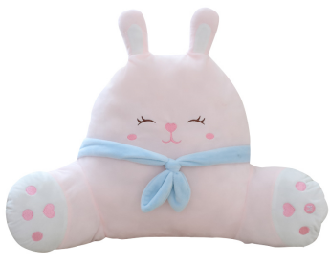
存在的缺陷 | 结构项目不符合国家标准GB 4706.10-2008 《家用和类似用途电器的安全 按摩器具的特殊要求》
可能导致的后果 | 产品外壳形状像玩具，容易被儿童误当作玩具玩耍，存在一定的安全隐患。
避免损害发生的应急处置方式 | 停止使用该产品
具体召回措施 | 为消费者提供免费退换货服务
召回负责机构 | 福安市茵瑞斯电子有限公司
召回联系方式 | 13055938739
召回进度安排 | 2024年5月15日至2024年8月15日，福安市茵瑞斯电子有限公司将在拼多多茵瑞斯个人护理旗舰店发布召回公告通知消费者此次召回事宜，为购买该批次产品的消费者提供免费退换货服务。同时，消费者也可拨打客户服务热线（13055938739）了解具体事宜。
其他需要报告的内容 | 无
其他信息 | 相关用户也可以登录国家市场监督管理总局缺陷产品管理中心网站、中国产品安全与召回信息网或关注微信公众号（SAMRDPAC)，或拨打缺陷产品管理中心热线电话：010-59799616，了解更多信息。

